Администрирование пользователей в багтрекинге на портале «Открытый бюджет Забайкальского края» (далее – портал)

Обращаем внимание, что пользователи подают заявку на регистрацию в багтрекинге самостоятельно через специальную форму на портале в следующем порядке:
- Необходимо на главной странице портала https://budgetzab.75.ru/ нажать кнопку «Личный кабинет»
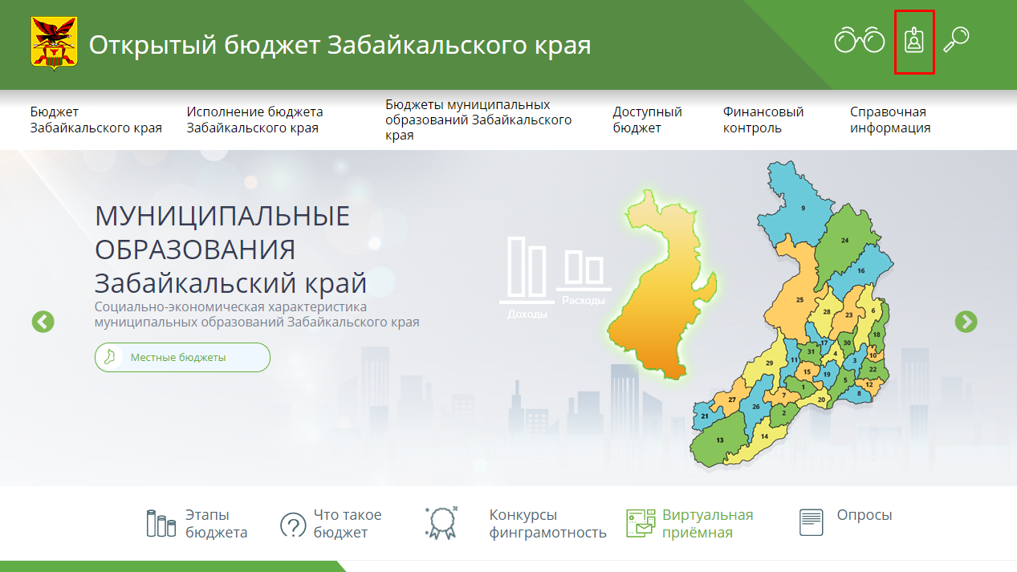
Либо перейти по ссылке «Техническая поддержка» на официальном сайте Министерства финансов Забайкальского края в разделе Деятельность \ Информационные системы (https://minfin.75.ru/deyatel-nost/informacionnye-sistemy).
- Выбрать пункт «Регистрация»
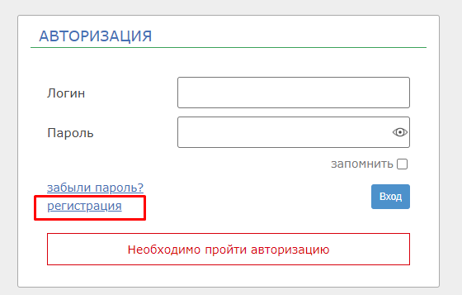
- Заполнить все поля в форме (см. правила формирования логина), проверить правильность ввода электронной почты (на нее будет выслано письмо о подтверждении регистрации), ввести код, изображенный на картинке и нажать «Отправить»
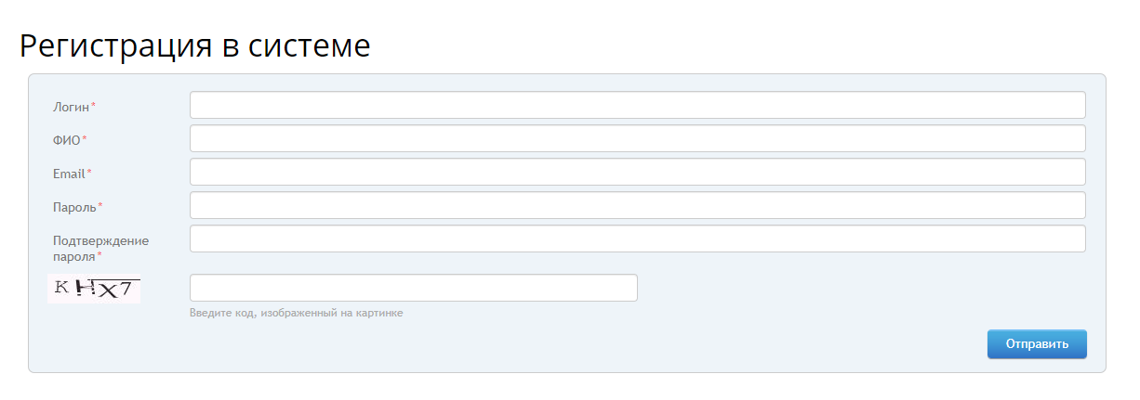
Правила формирования логина
- Логин должен начинаться с буквы «U», затем ИНН организации, от которой будут формироваться обращения по работе в программных комплексах.
- Если необходимо несколько логинов на одну организацию, то нужно формировать заявку на каждый логин отдельно. Каждый последующий логин формировать в виде: «UИНН_порядковый номер логина»
Пример: Для Министерства финансов необходимо 3 логина, значит, они будут сформированы следующим образом:
U7536095230
U7536095230_2
U7536095230_3

- После отправки заявки на регистрацию администратор багтрекинга проверит наличие ИНН в Реестре участников бюджетного процесса. После проверки на указанную при регистрации электронную почту придет письмо об одобрении\отказе в регистрации.

Формирование заявки в багтрекинге
на портале «Открытый бюджет Забайкальского края» (далее – портал)
для авторизованных пользователей

Обращаем внимание, что все обращения в службу технической поддержки ГИС «Автоматизированная система управления региональными финансами Забайкальского края» принимаются к рассмотрению через раздел «Багтрекинг» на портале, либо по ссылке «Техническая поддержка» на официальном сайте Министерства финансов Забайкальского края (см. ссылку ниже)!
- Для обращения в техническую поддержку необходимо на главной странице портала https://budgetzab.75.ru/ нажать кнопку «Личный кабинет»
Либо перейти по ссылке «Техническая поддержка» на официальном сайте Министерства финансов Забайкальского края в разделе Деятельность \ Информационные системы (https://minfin.75.ru/deyatel-nost/informacionnye-sistemy).
- Ввести логин и пароль, указанные при регистрации
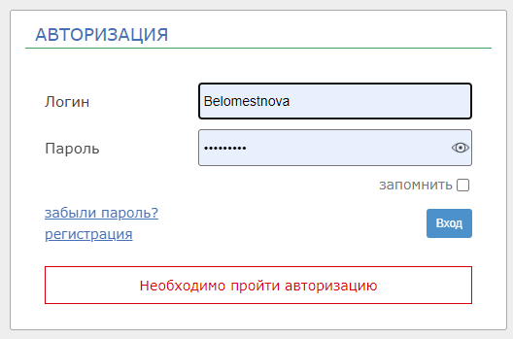

- Выбрать пункт «Багтрекинг»
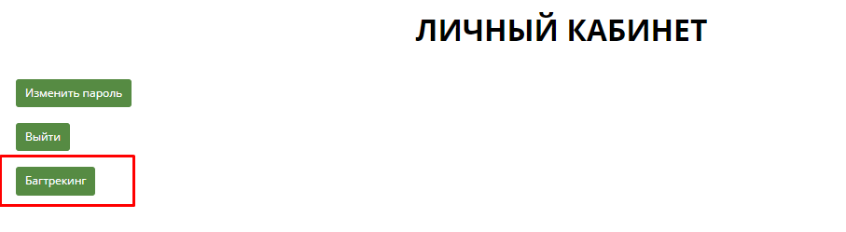
- Нажать кнопку «Добавить обращение», при необходимости скрыть фильтр
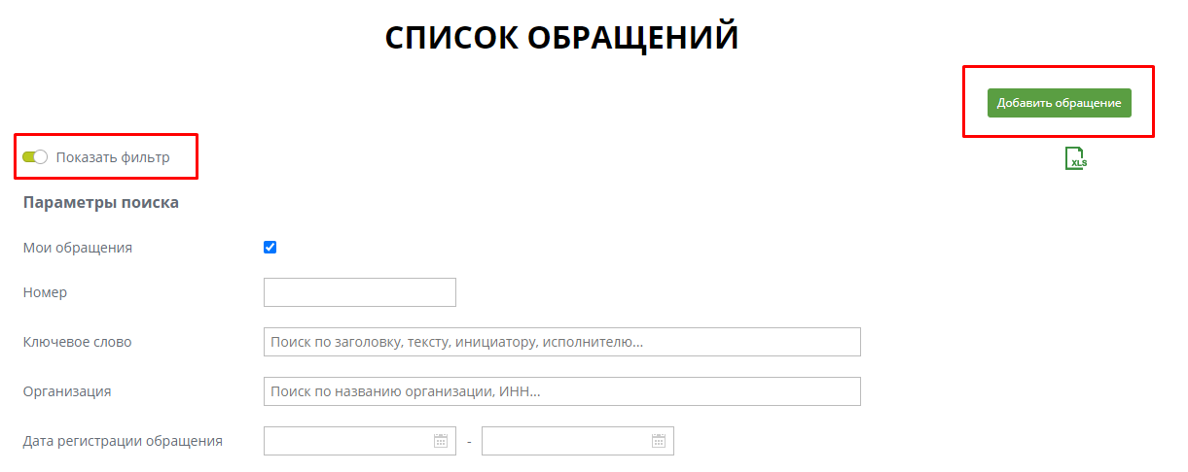
- В открывшемся окне в поле «Заголовок» ввести текст – кратко, суть проблемы.
- В поле «Тип обращения» выбрать один из вариантов. В случае если возникают сложности с определением типа обращения допустимо выбирать «Иное».
- В поле «Программный комплекс» выбрать один из вариантов.
- В поле «Наименование документа» выбрать тему, соответствующую возникшей проблеме. В случае если возникают сложности допустимо выбирать «Иное».
- Затем в поле «Описание обращения» следует ввести подробное описание проблемы с обязательным введением логина в программном комплексе и реквизитов организации. Отсутствие этих данных является причиной для запроса дополнительной информации, следовательно затягивает решение Вашего вопроса!
- Нажатие на кнопку [Выберите файл] открывает стандартное окно выбора документов. Для иллюстрации ошибки следует прикрепить скриншоты всего экрана, отображение отдельной области малоинформативно!
- Для добавления дополнительного файла следует нажать кнопку со знаком «+», при этом появится дополнительная кнопка [Выберите файл].
- Укажите адрес электронной почты и номер телефона для связи в формате «код страны-код населённого пункта или оператора-остальные цифры» через дефис без пробелов и прочих символов
(пример: 8-123-12345678)
- Заполнив все необходимые поля, следует нажать кнопку [Сохранить].
- После отправки обращения автоматически присваивается статус «Не подтверждено».
- Отслеживать статус обращения можно в системе багтрекинга, войдя в личный кабинет на портале.
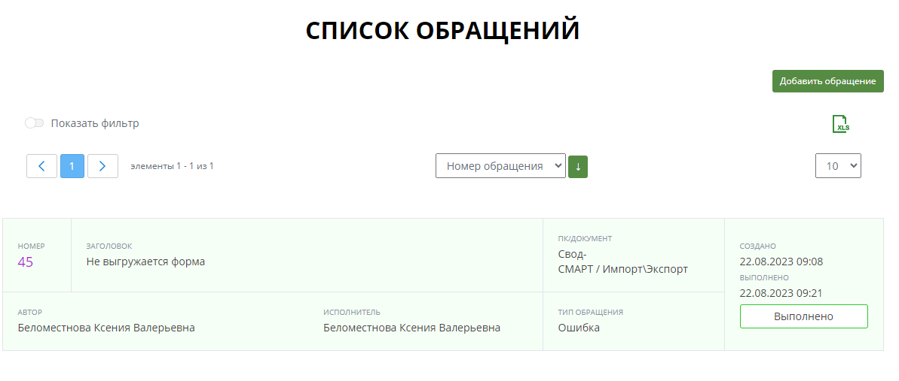
- По умолчанию в форме тех.поддержки отображаются абсолютно все обращения, для удобства работы с ними следует воспользоваться фильтром и выбрать только свои баги.
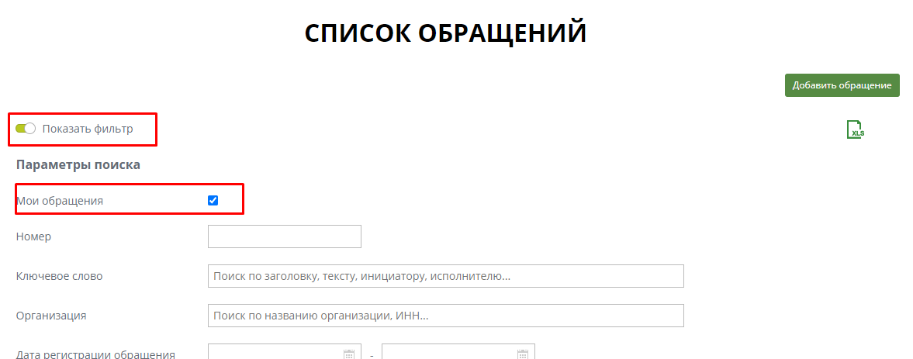
- Все изменения по заявке будут дублироваться на указанную при регистрации электронную почту, но дополнение информации в заявку можно делать только в багтрекинге.

- Чтобы ознакомиться с ответом исполнителя необходимо нажать на реестровый номер обращения. Здесь же в случае необходимости:
- в поле «Текст» можно добавить свои пояснения
- прикрепить дополнительные файлы, иллюстрирующие процесс.

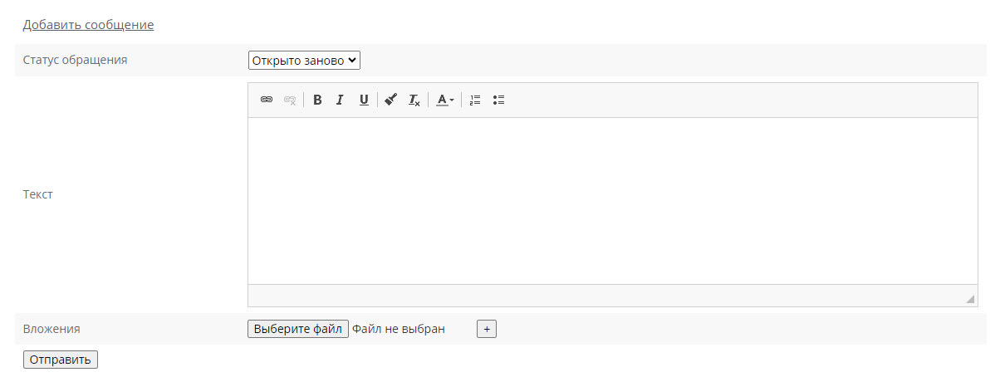

- Обращения выполняются в течение суток, за исключением обращений, требующих технических доработок.

СТАТУСЫ ОБРАЩЕНИЙ:

- Не подтверждено – автоматически в момент создания обращения до его изменения администратором или внесения пользователем новых данных.
- Решается – в случае необходимости привлечения к решению задачи разработчиков.
- Открыто заново – в случае внесения дополнительной информации по обращению.
- Выполнено – в случае устранения проблемы или решения вопроса.
- Не является ошибкой – в случае формирования некорректного обращения, некорректных действий пользователя. Также в случае отзыва обращения пользователем.
- Не будет выполнено – в случае проблемы не подлежащей устранению.
- Дублирующее – в случае повторного обращения по той же проблеме с тем же документом. Также в случае массовых ошибок, базовым считается первое обращение.
- Не воспроизводится – в случае некорректной настройки компьютера пользователя.
- Недостаточно данных – в случае отсутствия в обращении обязательных к указанию

Формы обращений по наиболее частым вопросам

- Смена сертификата ЭЦП
Программный комплекс | Имя пользователя | Роль подписанта | Организация
Прикрепляется сертификат (файл с расширением .cer) в архиве.
- Учетные записи
Программный комплекс | Имя пользователя | Вносимые изменения | Основания внесения изменений
 |  | Редактирование \ добавление прав на формы, организации. Указать код формы или ИНН организации.

- Реквизиты организации
Программный комплекс | ИНН | Вносимые изменения | Основания внесения изменений

- Добавление\редактирование справочника
Программный комплекс | Название справочника | Вносимые изменения | Основания внесения изменений

